**Практическое занятие № 5. Работа с файлами**

**Цель**: научиться выполнять основные действия в среде операционной системы Microsoft Windows (выполнение основных операций с файлами: копирование, перемещение, удаление, переименование).

**Оборудование**: ПК № ____, рабочая тетрадь, методические указания по выполнению практической работы.

**Компьютерная** **программа**: ОС Windows.

**Последовательность выполнения работы**

**1** Изучить теоретический материал

**2** Выполнить задания, показать результат преподавателю

**3** Ответить на контрольные вопросы

**4** Оформить отчет в рабочей тетради (тема, цель, оборудование, программа, ответы на контрольные вопросы, вывод по работе)

**Теоретические сведения**

1 *Файл* – это поименованная область памяти на каком-либо физическом носителе, предназначенная для хранения информации.

2 Имя файла составляется из двух частей, разделенных точкой. Слева от точки находится собственно имя файла, за точкой часть имени называется расширением файла (pas). Расширение указывает, какого рода информация хранится в данном файле.

3 Файлы бывают следующих видов:

‒ Исполняемые – те файлы, которые имеют расширение exe, com, bat.

‒ Системные – те файлы, которые имеют расширение sys.

‒ Файлы данных – те файлы, в которых хранится информация, имеют расширения txt и doc (текстовые файлы), bmp и jpg (графические файлы) и др.

4 В Windows в именах файлов допускается использование русских букв; максимальная длина имени — 255 символов.

5 *Файловая* *система* (file system) – функциональная часть операционной системы, которая отвечает за обмен данными с внешними запоминающими устройствами.

6 Вся совокупность файлов на диске и взаимосвязей между ними называется файловой структурой.

7 Существуют две разновидности файловых структур: простая, или одноуровневая, и иерархическая — многоуровневая.

8 Последовательно записанные имя логического диска, путь к файлу и имя файла составляют *полное имя файла*.

9 *Каталог* – это область на диске, имеющая собственное имя, которая может содержать файлы и другие каталоги.

10 Каталог, записанный в другой каталог, иногда называют *подкаталогом*.

11 Нулевой каталог (*папка*), который не вложен в другой, называется *корневым*.

12 Путь к файлу – это последовательность, состоящая из имен каталогов, начиная от корневого и заканчивая тем, в котором непосредственно хранится файл.

**Практическое задание для выполнения за компьютером**

**Задание 1**

1 Создать файловую структуру

2 Перенести содержимое папки Задание 3 в папку Задание 2

3 Удалить папку Задание 3

**Исходные данные**



**Решение: Задание 1**

1 Создадим внешнюю папку:

‒ вызвать объект **Мой компьютер;**

‒ в окне выбрать диск С;

‒ выбрать пункт **Создать → Папку**;



‒ в выделенном месте набрать имя внешней папки и нажать Enter



2 Для создания подкаталогов папки PRIMA зайдем внутрь папки и аналогично создадим папки Задание 1, Задание 2 и Задание 3.

3 В папке PRIMA должен располагаться файл Text11.txt. Для его создания:

‒ в контекстном меню выбрать пункт **Создать → Текстовый документ;**



‒ набрать имя файла;

‒ двойным щелчком мыши открыть файл в блокноте;

‒ записать полное имя файла;

‒ сохранить и закрыть файл.



4 Аналогично создать остальные папки и файлы в указанных местах, в каждом файле записать его полное имя



**Задание 2**

1 Открыть папку Задание 3

2 Выделить содержимое папки Задание 3

3 В контекстном меню выбрать пункт **Вырезать**

4 Открыть папку Задание 2

5 В контекстном меню выбрать пункт **Вставить**



**Задание 3**

1 Открыть папку PRIMA

2 Выделить папку Задание 3

3 Нажать кнопку **Del**



**Задание 4. Создайте в личной папке папку с именем практическое задание 5, в которой создать следующую файловую структуру**

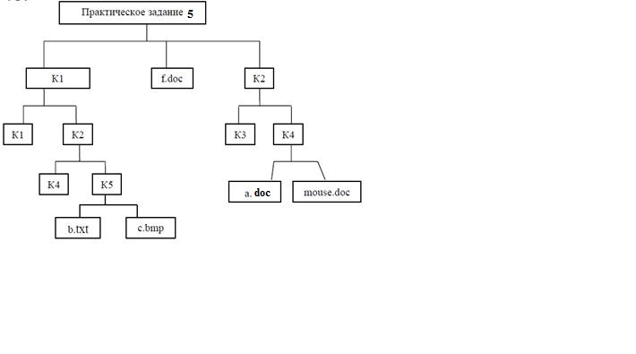

* В документе b.txt ввести тему занятия: «Работа с файлами».
* В документе c.bmp нарисовать дату своего рождения с помощью разноцветных фигур.
* В документе f.doc ввести – выполнил: ФИО, затем вставить рисунок из файла c.bmp.
* В документе a.doc оформите в редакторе формул следующую формулу 

**Контрольные вопросы**

1. Что такое файл?
2. Виды файлов
3. Из чего состоит имя файла?
4. Какие символы используются в имени файла?
5. Что такое файловая система?
6. Что такое файловая структура?
7. Какие бывают файловые структуры?
8. Полное имя файла.
9. Что такое каталог?
10. Что такое подкаталог?
11. Что такое путь к файлу?